**企业门户控台证书申请操作指引**

目录

1、控件安装 1

2.1、证书申请 2

2.2、浏览器未识别控件的处理方式 3

3、用户登录 6

4、密码修改 7

5、 交易证书（商户私钥）申请 8

6、 交易证书（商户私钥）导出 9

7、IE证书申请及控台登录 10

7.1、IE登录问题Q&A 13

## 1、控件安装

首次登陆企业门户系统，需要安装证书控件。用户需点击登录页右下方的“证书控件下载”。

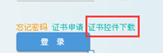

**控件类型 ：**

* X86系统IE证书控件、X86系统非IE证书控件
* X64系统IE证书控件、X64系统非IE证书控件
* mac证书控件

**注：**

**Mac版本只支持Safari 、火狐浏览器,安装安全控件步骤如下:** 1、安装CFCAPkcs11CertManager.pkg;默认密码为123456；  
 2、安装npP11CertEnroll.MAC.Pro.pkg；  
 3、安装npP11CryptoKit.MAC.Ultimate.pkg;

**其他版本控件:**

1、控台会根据用户使用的计算机系统类型与浏览器自动识别出需下载的控件。

**2、用户需将控件1与控件2全部下载并安装。**

3、安装成功后，需重启浏览器，方可申请证书。

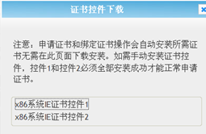

控件安装成功后，再次点击“证书控件下载”可查询到控件已安装。

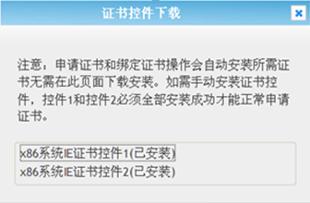

## 2.1、证书申请

控件安装成功后，点击证书申请，申请方式选择“商户”。

商户编号、用户名及登陆密码会同开户邮件一起发送给您。其中*为必填信息

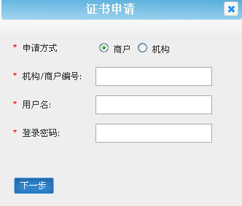

证书申请过程中，需进行短信验证，验证码发送至操作员绑定手机号

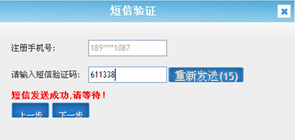

短信验证通过后，进入信息填写页面。灰色部分无需填写，字段左边带*的为必填项。其中手机号码与电子邮必须填写为操作员预留信息，其他字段可自定义。

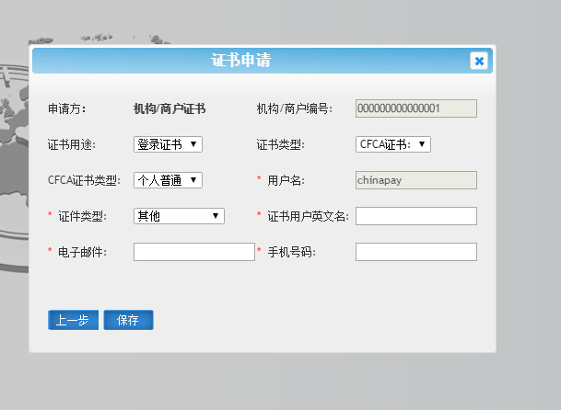

## 2.2、浏览器未识别控件的处理方式

* IE浏览器

安装证书后，首次使用时，ie会弹出2个提示信息，请选择允许。

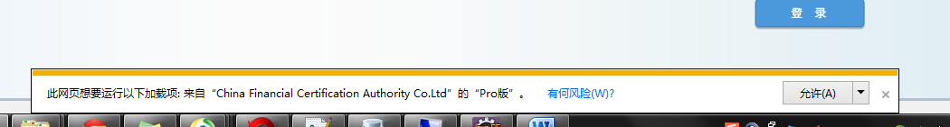



* Google浏览器

1. 首次使用时，在地址栏右上角会有个小差，点击，选择始终允许

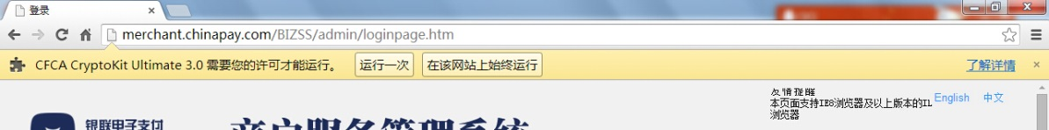

2、查看是否有CFCA的控件，控件的名字可以在开始菜单中查看有CFCA的文件夹，在文件夹中有不同控件对应的文件夹，根据文件夹名，在Google中查看

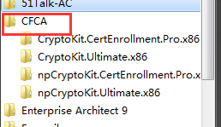

3、在地址栏中输入chrome://plugins/；查看控件启用情况，如果停用，则选择启用

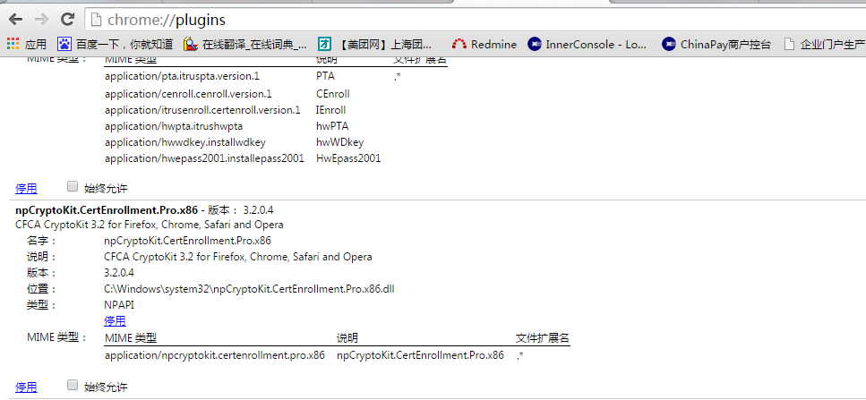

* 火狐（52版本及以下）

浏览器下载地址：

<https://download-installer.cdn.mozilla.net/pub/firefox/releases/52.0.2esr/win32/zh-CN/Firefox%20Setup%2052.0.2esr.exe>

1. 下载完成并安装浏览器，安装完成后**立即关闭**自动更新，如下图

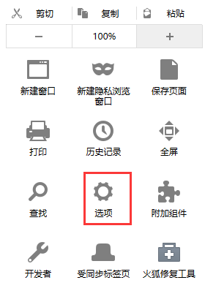             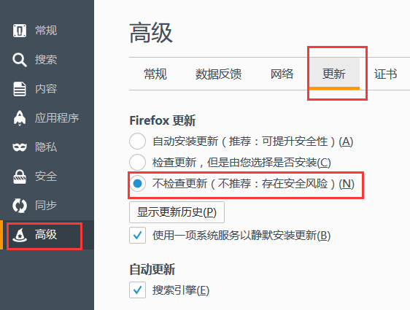

1. 选择附加组件

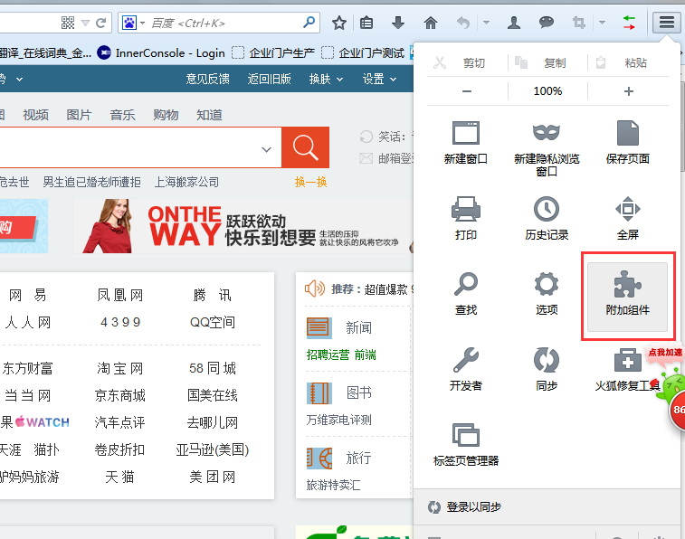

1. 选择插件

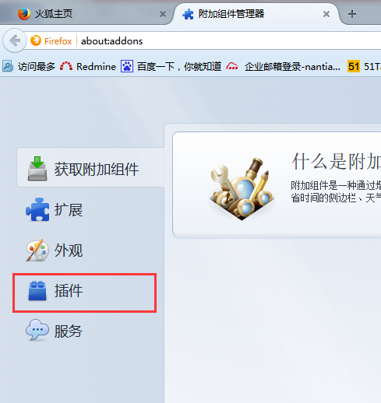

1. 查看是否是激活状态

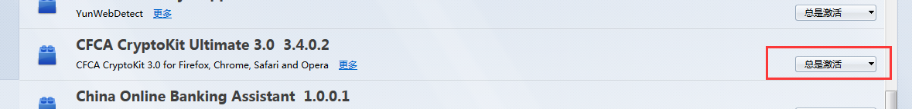



## 3、用户登录

用户成功申请证书之后，填写登陆信息，即可登录企业门户系统。“登陆方式”选择“商户”；

登录过程中，页面会显示安装的所有证书，商户编号是我们分配给您的15位纯数字的商户号，商户号、登陆名及登陆密码我们会在开户邮件中一并发送给您。

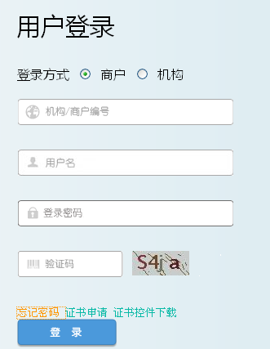

如用户在一台计算机上安装了多个操作员证书，登录时可根据证书申请时的“证书用户英文名”选择匹配的操作员证书。

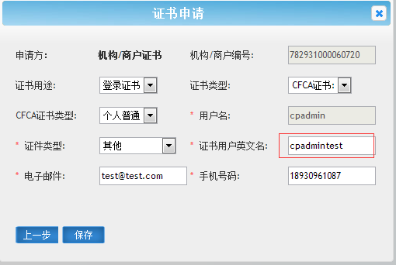

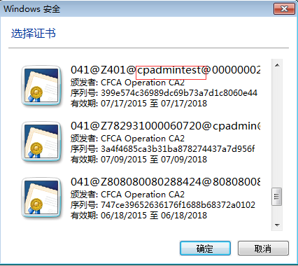

## 4、密码修改

新用户首次登录系统时会提示修改密码，新密码需符合以下条件：

1. 新密码由数字与字母组成；
2. 新密码不可包含特殊字符；
3. 新密码长度至少为8位或以上；
4. 如果不修改直接关掉浏览器下次登录时还是初始密码登录

注意：首次登陆、密码重置后登陆企业门户系统均需修改登陆密码

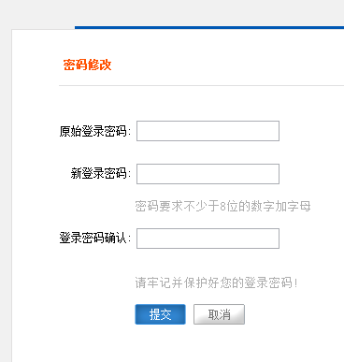

## 交易证书（商户私钥）申请

菜单：应用管理—交易证书管理

点击交易证书申请按钮，输入证书用户英文名、电子邮件、手机号，点击保存按钮证书保存成功。

注意：1）、输入的电子邮件与手机号要和商户预留的信息一致

2）、交易证书到期后，商户需要重新申请交易证书

3）、如证书丢失或损坏，商户需要向ChinaPay申请将原交易证书废止，原交易证书废止后商户再重新申请交易证书。

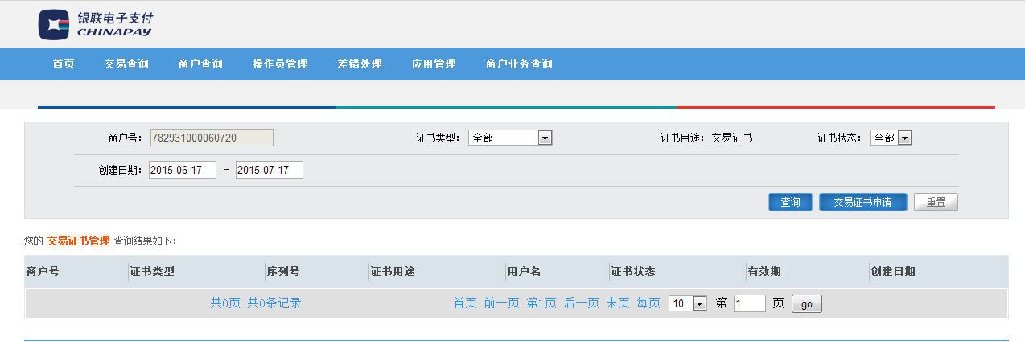

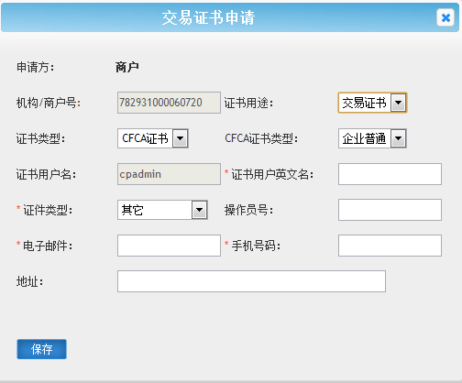

## 交易证书（商户私钥）导出

交易证书申请成功后，打开IE浏览器，点击左上角的“工具”-“Internet选项”，选择“内容”，点击证书按钮

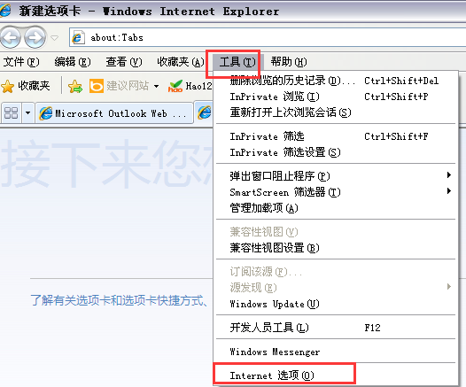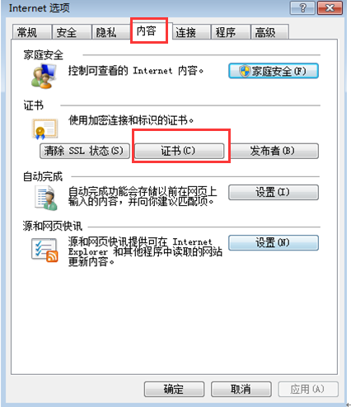

根据证书申请时输入的证书英文名，找到申请的证书，点击导出按钮

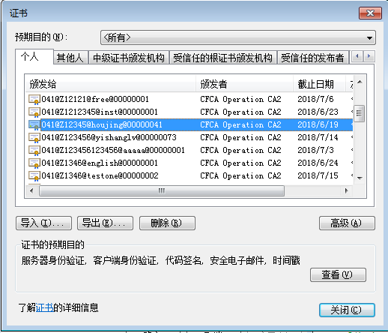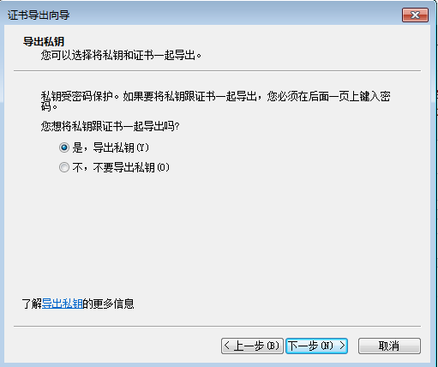

选择导出私钥，根据页面引导，输入证书导出密码及存放路径。

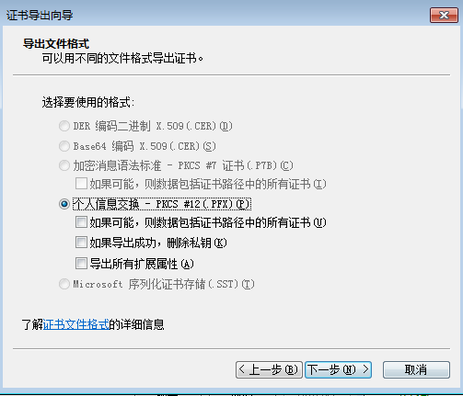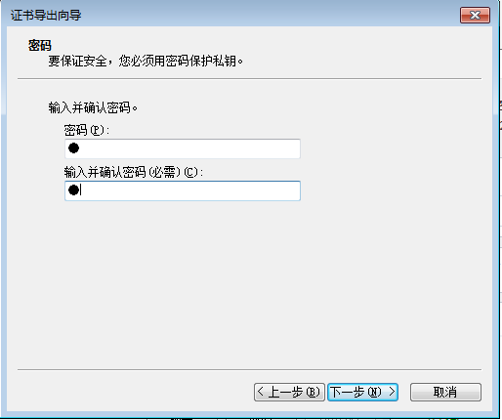

输入证书名称，点击完成按钮，证书导出成功。

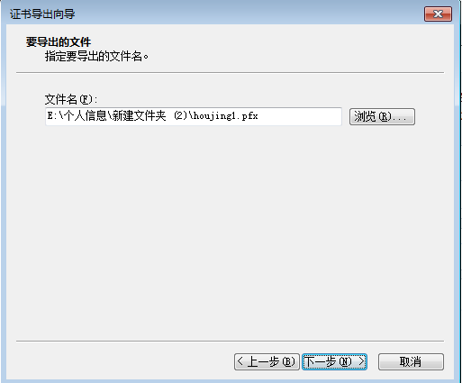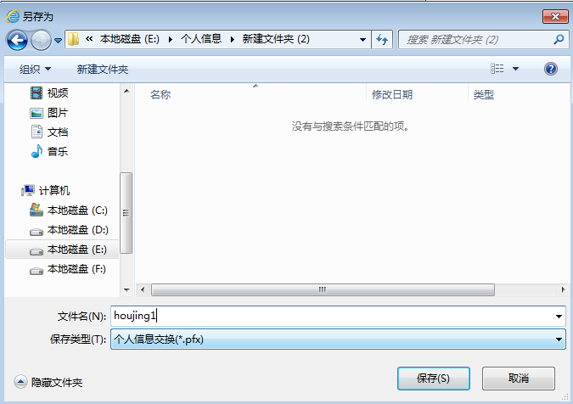

## 7、IE浏览器设置

1.请打开IE浏览器（8及以上）

2. 在控制面板——Internet选项中启用相关控件选项，并点击确定如下图。

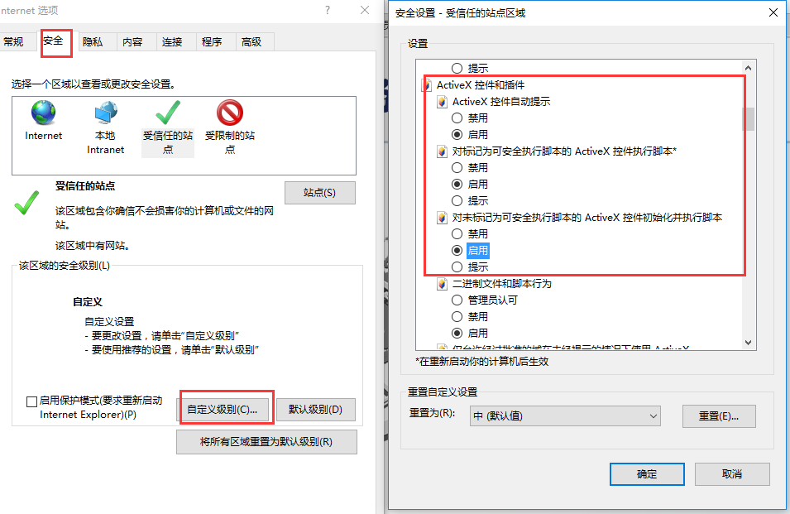

4.在控制面板——Internet选项中添加可信站点，如下图

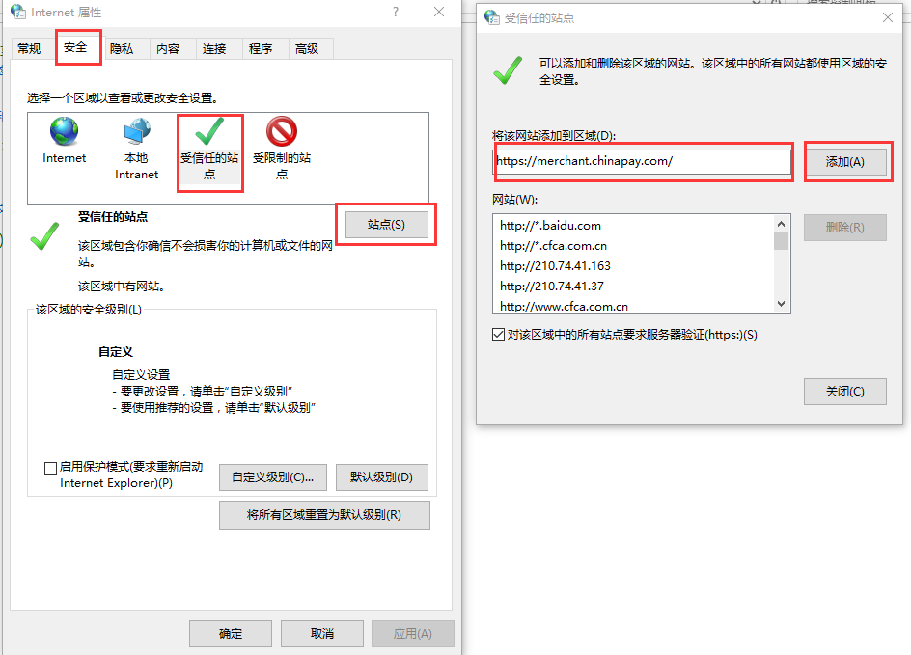

4.务必重启ie浏览器，如果浏览器底部（有些在顶部）弹出的黄颜色的提示条选择“允许”，然后申请证书（若有已经有申请成功的证书可直接登录）。

如若还不行，请参照着下方设置

如果还是不行，报控件安装，请在IE—工具—管理加载项找到安装的两个控件并分别进行如下设置，设置完成后请务必重启浏览器再申请证书（若有已经有申请成功的证书可直接登录）。

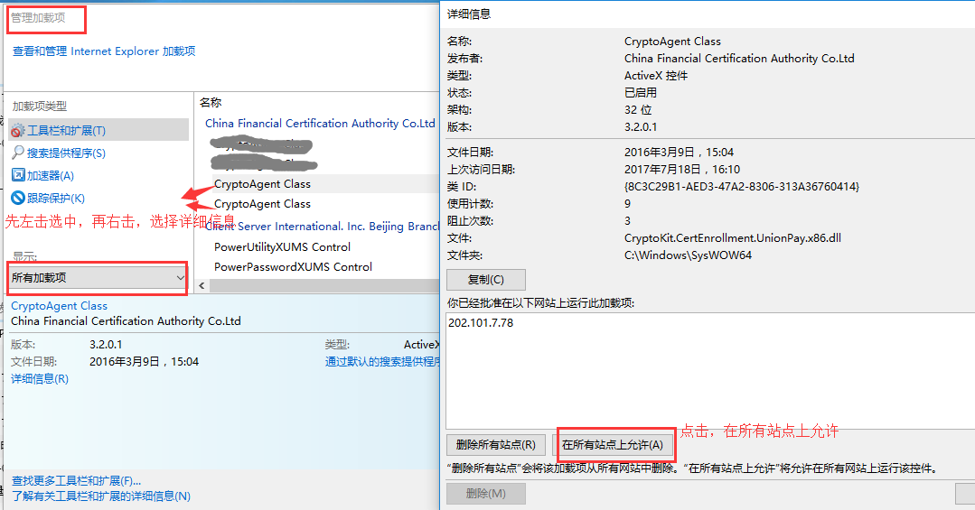

## 7．1IE登录问题Q&A

Q：申请证书一直转，或证书状态为空。

A：安装控件1和控件2，并开启相关设置，参考上面控台登录3,4,5.

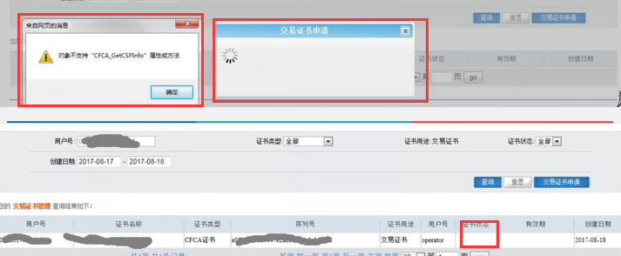

Q:证书已申请成功，控件都已安装，登录的时候报如下错误。

A：开启相关设置，参考控台登录3,4,5,重启IE后在登陆.

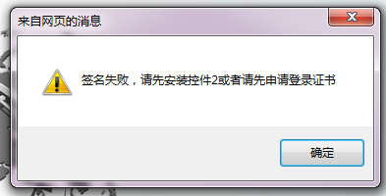

Q:证书申请成功，但登录报如下系统异常。

A:清空一下浏览器缓存，再登陆。

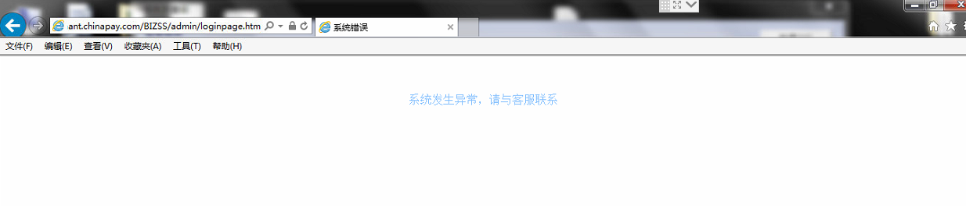

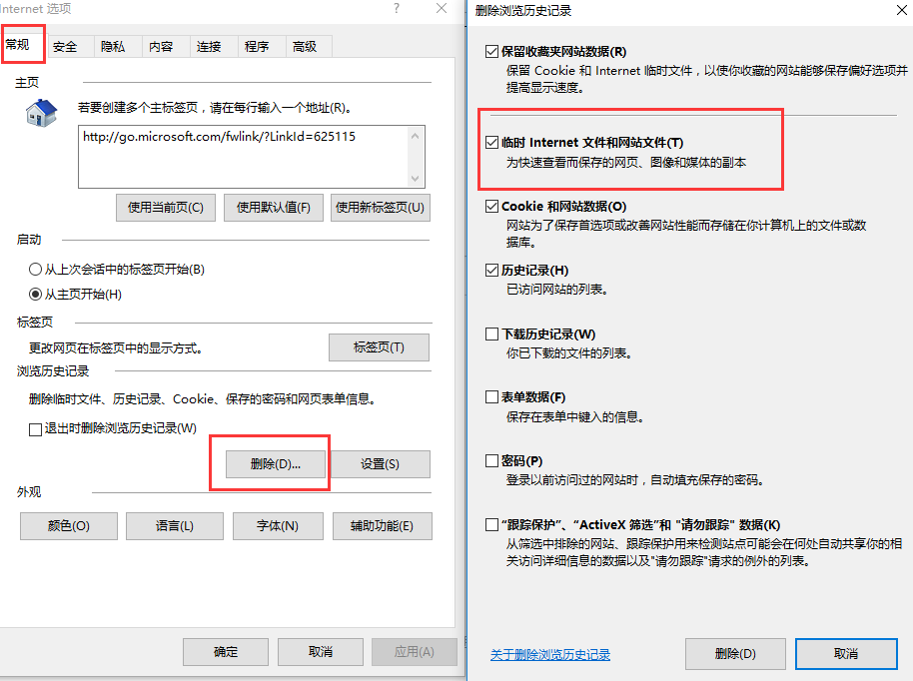

Q:证书已申请完毕，但点击“登录”没反应，也没有报错。

A:在浏览器设置——F12开发者工具中查看文档模式是否高于ie8，若不是请

置成8以上

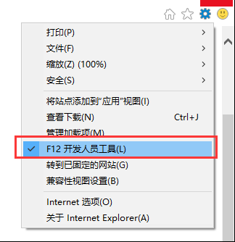                    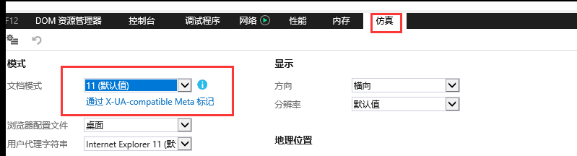

Q：证书已申请成功，并且管理加载项中控件2已调用，但登陆还是报控件2或证书未安装

A：按下组合键CTRL+F5 刷新缓存，再登录

